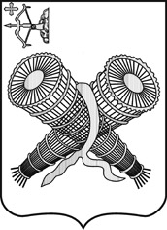

СЛОБОДСКАЯ ГОРОДСКАЯ ДУМА

РЕШЕНИЕ

17.08.2022 № 17/129
г. Слободской Кировской области

О признании утратившим силу решения
Слободской городской Думы от 28.02.2014 № 49/354

В соответствии с ст.7 Федерального закона от 06.10.2003 № 131-ФЗ «Об общих принципах организации местного самоуправления в Российской Федерации», Уставом муниципального образования «город Слободской», утвержденного решением Слободской городской Думы от 28.06.2005 №57/597, с ч. 4.1 ст.38 Федерального закона от 04.12.2007 № 329-ФЗ «О физической культуре и спорте в Российской Федерации»

СЛОБОДСКАЯ ГОРОДСКАЯ ДУМА РЕШИЛА:

1. Признать утратившим силу решение Слободской городской Думы от 28.02.2014 № 49/354 «О финансировании физкультурных и спортивных мероприятий за счет средств бюджета города».
2. Решение вступает в силу с 01.09.2022 и подлежит размещению в Информационном бюллетене органов местного самоуправления муниципального образования «город Слободской».

Глава города Слободского И.В. Желвакова

Председатель Слободской
городской Думы З.А. Баранова

